HOLA QUERIDAS FAMILIAS Y ALUMNOS!!!

¿Cómo están? Seguro que muy bien, nosotras extrañándolos un montón, pero en este momento es muy importante quedarnos en nuestras casitas para cuidarnos a nosotros y también a todas las demás personas…. Pronto ya estaremos juntos disfrutando nuestros días en la salita!!! Pero aunque no nos podamos ver queremos seguir estando cerca de ustedes y que día a día podamos aprender un poquito más.

Por eso pensamos nuevas propuestas y juegos para disfrutar en familia.

Manos a la obra!!

**Itinerario de actividades didácticas para realizar en el hogar:**

* Observamos en familia el siguiente video [“El árbol que no tenía hojas”](https://youtu.be/NPfrZJhnXak). Les sugerimos a las familias buscar un lugarcito del hogar y convertirlo en un rincón especial para este momento (puede ser en el suelo con una alfombra, almohadones, música suave, hasta podemos crear una pequeña carpita con sabanas… la idea generar un lugar y clima motivador que los invite a disfrutar de este momento). Una vez que observamos el video compartimos en familia algunos interrogantes que ayudaran a reflexionar acerca del cuento observado: ¿qué parte del cuento me gusto más? ¿Cómo se sentiría el árbol? ¿Alguna vez yo me sentí de ese modo? ¿te animas a imaginar otro final posible? ¿Qué emociones encontré en esta historia?

En el cuadernito dibujo las emociones que me género (tristeza, alegría, sorpresa, asombro) la historia que escuche, elijo el modo que puede ser a través de caritas de emojis o algún dibujo que me sugiera la emoción despertada.

Expresamos a través de un collage o mural que fue lo que más me gusto de la historia, utilizando para ello, los materiales que tenga en casa.

* Observamos la obra del artista Leonid Afremov.

Observamos con detalle e indagamos ¿Qué habrá querido expresar el artista por medio de esta obra? ¿Qué colores predominan? ¿Por qué habrá utilizado esos colores? ¿Qué sientes cuando observas esta obra? Me asomo a la ventana y observo los arboles ¿se parecen a los de la pintura? ¿Por qué? Somos científicos e investigamos con la ayuda de mi familia ¿Por qué las hojas de los arboles cambian su color? ¿Por qué se caen? ¿en que estación sucede eso? ¿Cómo es el clima en ella? ¿Qué ropa comienzo a utilizar en esta estación?... ¿Se animan ahora a realizar en familia una rima o adivinanza del otoño? (escribirla en el cuadernito).

¡Me convierto en artista! ¿Como? Realizando un collage otoñal con materiales que encuentre en casa (¡ideíta… puedo agregarle hojitas que encuentre debajo de los arboles!).

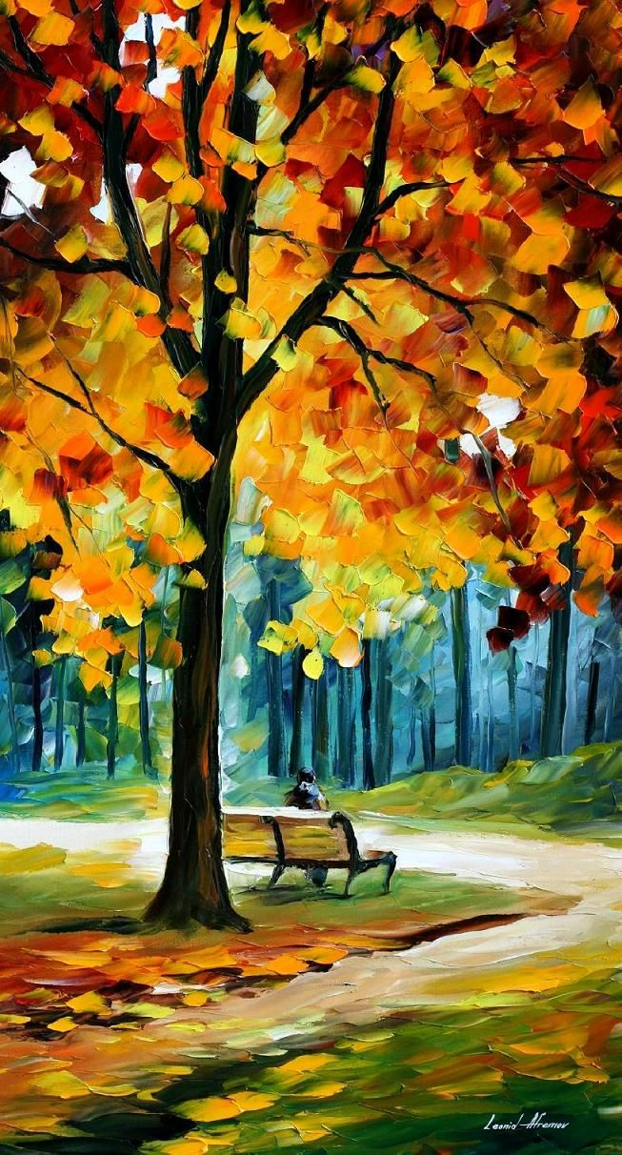

* BATALLA DE CARTAS!!! (La mayor gana)

Materiales: Un mazo de cartas españolas.

Desarrollo del juego: Se reparte todo el mazo. Cada jugador pone sus cartas en una pila boca abajo. Al mismo tiempo, (puede ser luego de contar hasta “3” todos los jugadores dan vuelta la primera carta de su pila. El jugador que tiene la carta de mayor valor se lleva las demás.

Puede suceder que salgan cartas que empatan. La forma de resolverlo es distinta según los casos: Si el empate se da entre cartas mayores que el resto (por ejemplo: si sale 2; 6; 6 y 5), los jugadores que empataron vuelven a sacar una carta, pero sin darla vuelta la colocan de modo tal que tape las cartas que empataron. Luego, cada uno saca nuevamente una carta y la coloca a la vista de todos sobre las cartas en juego; estas últimas definen el ganador, que es el jugador que tenga la carta de mayor valor. El ganador se lleva todas las cartas en juego.

Al terminar las cartas de cada mazo, cada jugador cuenta las cartas que fue adquiriendo. El ganador de la partida será quien obtenga más cartas.

Es importante que el niño participe tratando el de deducir quien ha sido el ganador.

Se registrará en el cuadernito quien gana cada partida, al final del juego se podrá contar e identificar quien gano mas veces, si hay empates, quien ocupa el segundo puesto y así sucesivamente.

Ejemplo de registro:

|  |  |  |  |  |  |
| --- | --- | --- | --- | --- | --- |
|  | 1ª PARTIDA | 2ª PARTIDA | 3ª PARTIDA | 4ª PARTIDA | TOTAL |
| MAMA |  |  |  | X | 1 |
| YO | X |  |  |  | 1 |
| ABUELO |  | X | X |  | 2 |

* Jugamos con Masa: Realizamos la masa de sal con los siguientes elementos: 500gr de harina común, 250 gramos de sal, colorante o tempera y agua cantidad necesaria. (se aconseja colocarla en la heladera y envuelta en una bolsa de nylon para su conservación. ¡LISTO!... A crear lo que más me guste.
* Miramos el video [“El escudo protector contra los virus”](https://youtu.be/pzwDhwIFq8M). Si fuéramos súper héroes que otras cosas podríamos hacer para luchar contra los virus. En el cuaderno me dibujo como súper héroe. El adulto registrara lo que el niño propuso para combatir los virus.

Atesoremos estos momentos compartidos, recuperando espacios y miradas como familia.

Les mandamos muchos besitos voladores y un gran abrazo!

¡Hasta la próxima semana!

Las seños de salitas de 5!!!!